Training 48: dinsdag 5/1/13  
Thema: Balbeheersing

1. Opwarming:  
   deel 1: handbal(15’)  
   Deel 2: Balvaardigheidsoefeningen(10’)

Wedstrijdvorm(15’)  
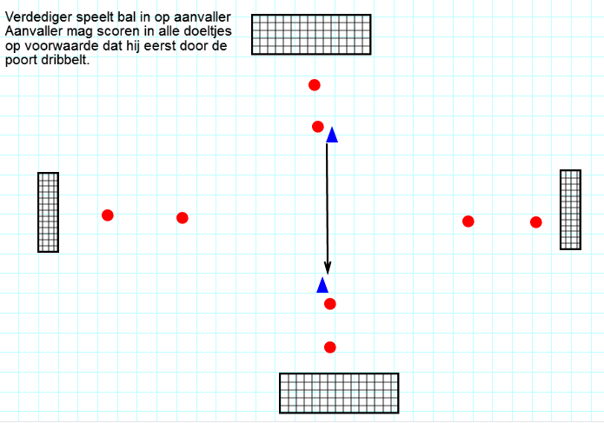

3-1 spel met poorten, elke speler 2’ in het midden(10’)

Wedstrijdvorm 2: (20’)  
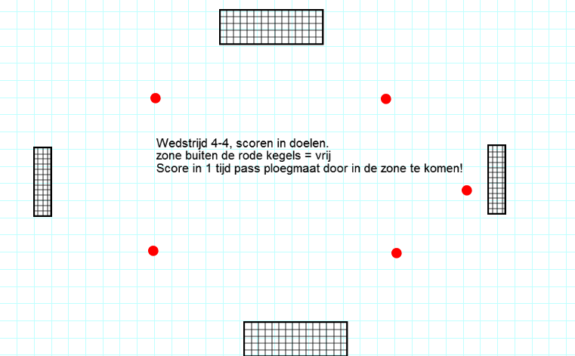  
Afwerkvorm op korte ruimte: doelen kort bij elkaar, veel afwerken op doel, snelle keuze maken; bal buiten: trainer gooit nieuwe bal in het veld.  
  
Matchke op groter veld